Ayvalık zeytinyağı
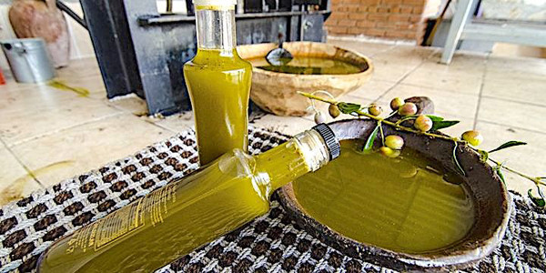
Ayvalık Ticaret Odası tarafından tescil ettirildi. Altın sarısı renkte, hoş kokulu, yüksek aromalı, kimyasal ve duyusal özellikleri çok iyi olan Ayvalık-Edremit zeytinlerinden üretilen zeytinyağını diğer zeytin yağlarından ayırt edici özelliği toprağın mineral yapısı, Madra ve Kaz dağlarının yarattığı hava akımlarının don ve kırağıyı engellemesi sonucu ortalama bir yıl olan dayanıklılık süresini 19-24 aya çıkarması.

Hoşmerim tatlısı
Balıkesir Aşçı Köfteci ve Benzerleri Esnaf Odası tarafından tescil ettirildi. Tuzsuz Peynir, şeker, irmik, yumurta sarısı ve renklendirici ile yapılan geleneksel tatlı.

Burhaniye zeytinyağı
Burhaniye Ticaret Odası tarafından tescil ettirildi. 2000 yıllık bir geçmişi olan Burhaniye zeytinyağı Ayvalık çeşidi zeytinlerden erken hasat ve olgun hasat döneminde hasat edilen naturel sızma zeytinyağı.

Edremit zeytinyağı
Edremit Ticaret Odası tarafından tescil ettirildi. Edremit Zeytinyağı orijinini Edremit olduğu bilinen Edremit (Ayvalık) yağlık zeytin çeşidinden elde edilen naturel sızma zeytinyağı.

Edremit körfezi yeşil çizik zeytini
Edremit Ticaret Odası tarafından tescil ettirildi. Edremit Körfezi’nde rakımı 50-250 m arasında, eğimi yüzde 5-6 civarında zeytinliklerde yetiştirilmiş aşılı bitkilerden elde edilen meyveler. Tamamen doğal tatlandırıcılar kullanılarak üretilen Edremit Körfezi yeşil çizik zeytini kendine has hazırlama ve işleme yöntemine sahip.

Gönen iğne oyası
Gönen Belediye Başkanlığı tarafından tescil ettirildi. Çok uzun yıllardır 7 den 77’ye kadınlar tarafından üretilen geleneksel bir sanat olan Gönen iğne oyasında zürafa tekniğinin üst üste çalışılması sonucu kafes görünümünde gözemesiz ilmik üzerine yörede bacak olarak tanımlanan yan yana sıralanmış fiyonklar kullanılır.

Hoşmerim tatlısı
Balıkesir Aşçı Köfteci ve Benzerleri Esnaf Odası tarafından tescil ettirildi. Tuzsuz Peynir, şeker, irmik, yumurta sarısı ve renklendirici ile yapılan geleneksel tatlı.

Burhaniye zeytinyağı
Burhaniye Ticaret Odası tarafından tescil ettirildi. 2000 yıllık bir geçmişi olan Burhaniye zeytinyağı Ayvalık çeşidi zeytinlerden erken hasat ve olgun hasat döneminde hasat edilen naturel sızma zeytinyağı.

Edremit zeytinyağı
Edremit Ticaret Odası tarafından tescil ettirildi. Edremit Zeytinyağı orijinini Edremit olduğu bilinen Edremit (Ayvalık) yağlık zeytin çeşidinden elde edilen naturel sızma zeytinyağı.

Edremit körfezi yeşil çizik zeytini
Edremit Ticaret Odası tarafından tescil ettirildi. Edremit Körfezi’nde rakımı 50-250 m arasında, eğimi yüzde 5-6 civarında zeytinliklerde yetiştirilmiş aşılı bitkilerden elde edilen meyveler. Tamamen doğal tatlandırıcılar kullanılarak üretilen Edremit Körfezi yeşil çizik zeytini kendine has hazırlama ve işleme yöntemine sahip.

Gönen iğne oyası
Gönen Belediye Başkanlığı tarafından tescil ettirildi. Çok uzun yıllardır 7 den 77’ye kadınlar tarafından üretilen geleneksel bir sanat olan Gönen iğne oyasında zürafa tekniğinin üst üste çalışılması sonucu kafes görünümünde gözemesiz ilmik üzerine yörede bacak olarak tanımlanan yan yana sıralanmış fiyonklar kullanılır.

